**PHẦN I: CÂU HỎI TRẮC NGHIỆM SINH TRƯỞNG VÀ PHÁT TRIỂN Ở ĐỘNG VẬT**

**Câu 1.** Nhóm động vật nào sau đây có quá trình sinh trưởng và phát triển không qua biến thái?

**A.** Côn trùng. **B.** Ếch nhái. **C.** Cá chép. **D.** Tôm.

**Câu 2.** Quá trình sinh trưởng và phát triển cúa ếch trải qua bao nhiêu giai đoạn chính?

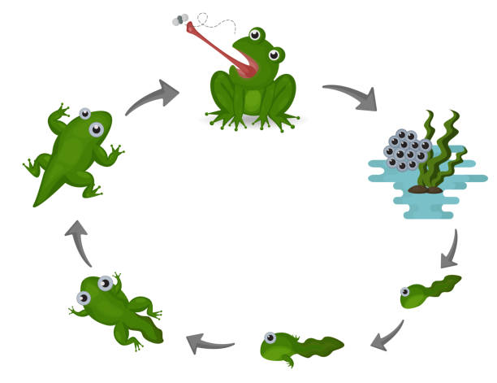

**A.** 2 giai đoạn. **B.** 3 giai đoạn. **C.** 4 giai đoạn. **D.** 5 giai đoạn.

**Câu 3.** Sinh trưởng của cơ thể động vật là

**A.** quá trình tăng kích thước của các hệ cơ quan trong cơ thể.

**B.** quá trình tăng kích thước của cơ thể do tăng kích thước và số lượng tế bào.

**C.** quá trình tăng kích thước các mô trong cơ thể.

**D.** quá trình tăng kích thước của các cơ quan trong cơ thể.

**Câu 4.** Quá trình sinh trưởng và phát triển ở động vật bao gồm giai đoạn …(1)… và giai đoạn …(2)…

Các từ/cụm từ cần điền vào vị trí (1), (2) lần lượt là:

**A.** 1 – trước phôi; 2 – phôi. **B.** 1 – trước phôi; 2 – hậu phôi.

**C.** 1 – hậu phôi; 2 – phôi. **D.** 1 – phôi; 2 – hậu phôi.

**Câu 5.** Những động vật nào dưới đây có sinh trưởng và phát triển không qua biến thái?

**A.** Cánh cam, cào cào, cá chép, chim bồ câu **B.** Bọ rùa, cá chép, châu chấu, gà.

**C.** Cào cào, rắn, thỏ, mèo. **D.** Cá chép, rắn, bồ câu, thỏ.

**Câu 6.** Trong quá trình phát triển ở động vật, trong giai đoạn phát triển phôi có các giai đoạn kế tiếp nhau là:

**A.** Phân cắt trứng phôi vị  phôi nang  mầm cơ quan.

**B.** Phân cắt trứng  phôi nang  phôi vị  mầm cơ quan.

**C.** Phân cắt trứng  mầm cơ quan  phôi vị  phôi nang.

**D.** Phân cắt trứng  mầm cơ quan  phôi nang  phôi vị.

**Câu 7.** Mỗi hình thức phát triển ở động vật đều mang tính…(1)…, đảm bảo duy trì sự …(2)… của loài.

Các từ/cụm từ cần điền vào vị trí (1), (2) lần lượt là:

**A.** 1 – thích nghi; 2 – ổn định. **B.** 1 – thích nghi; 2 – tồn tại.

**C.** 1 – thời vụ; 2 – ổn định. **D.** 1 – thời vụ; 2 – tồn tại.

**Câu 8.** Đặc điểm mỗi giai đoạn sinh trưởng và phát triển ở động vật

**A.** phụ thuộc vào yếu tố di truyền và không phụ thuộc vào các yếu tố môi trường

**B.** phụ thuộc vào yếu tố di truyền và các yếu tố môi trường.

**C.** phụ thuộc vào các yếu tố môi trường và không phụ thuộc vào yếu tố di truyền

**D.** không phụ thuộc vào yếu tố di truyền và các yếu tố môi trường.

**Câu 9.** Giai đoạn phôi thai, kéo dài khoảng

**A.** 35 – 40 tuần **B.** 38 – 42 tuần **C.** 36 – 40 tuần **D.** 36 – 42 tuần

**Câu 10.** Trứng sau khi được thụ tinh sẽ tạo thành

**A.** phôi **B.** hợp tử **C.** mô. **D.** cơ quan

**Câu 11.** Sự phát triển của người

**A.** qua biến thái hoàn toàn **B.** không qua biến thái **C.** qua biến thái **D.** qua biến thái không hoàn toàn

**Câu 12.** Sinh trưởng và phát triển ở người gồm

**A.** một giai đoạn **B.** hai giai đoạn

**C.** ba giai đoạn. **D.** bốn giai đoạn.

**Câu 13.** Độ tuổi dậy thì không phụ thuộc vào

**A.** yếu tố di truyền **B.** yếu tố nhận thức **C.** môi trường **D.** sinh lí, cân nặng

**Câu 14.** Thai trao đổi chất với cơ thể mẹ thông qua

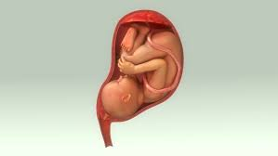

**A.** động mạch. **B.** dây thần kinh. **C.** nhau thai. **D.** tĩnh mạch.

**Câu 15.** Quá trình sinh trưởng và phát triển ở động vật gồm

**A.** hai giai đoạn nối tiếp nhau. **B.** ba giai đoạn nối tiếp nhau.

**C.** chỉ một giai đoạn. **D.** nhiều giai đoạn tiếp nhau.

**Câu 16.** Thứ tự nào sau đây mô tả chính xác vòng đời của gà?

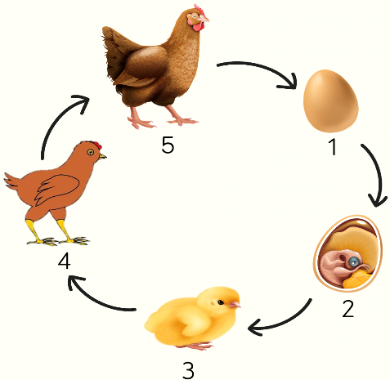

**A.** Trứng - phôi - gà con - gà trưởng thành. **B.** Trứng - gà con - gà trưởng thành – phôi.

**C.** Trứng - gà trưởng thành - gà con – phôi**. D.** Trứng - gà con - phôi - gà trưởng thành.

**Câu 17.** Ở người, giai đoạn sinh trưởng và phát triển diễn ra mạnh mẽ nhất là

**A.** giai đoạn dậy thì.  **B.** giai đoạn phôi thai. **C.** giai đoạn lão hoá. **D.** giai đoạn trưởng thành.

**Câu 18.** Phát biểu nào sai khi nói về các thay đổi sinh lý ở nữ trong giai đoạn dậy thì

**A.**Trứng chín và rụng. **B.** Xuất hiện kinh nguyệt.

**C.** Tăng tiết hormone sinh dục nữ. **D.** Tinh hoàn bắt đầu sản xuất tinh trùng.

**Câu 19.** Quá trình phát triển cơ thể của loài bướm trải qua bao nhiêu giai đoạn chính?

**A.** 2 giai đoạn. **B.** 3 giai đoạn. **C.** 4 giai đoạn. **D.** 1 giai đoạn.

**Câu 20.** Các thay đổi về thể chất, trong giai đoạn dậy thì không có ở nam là

**A.** Chiều cao tăng nhanh. **B.** Cơ quan sinh dục phát triển.

**C.** Sụn giáp phát triển làm thay đổi giọng nói. **D.** Tuyến vú phát triển.

**Câu 21.** Giai đoạn dậy thì có nhiều thay đổi về thể chất, tâm lý, sinh lý, nguyên nhân là do

**A.** sự thay đổi môi trường sống. **B.** sự thay đổi môi trường học tập.

**C.** sự thay đổi lượng hormone trong cơ thể. **D.** sự thay đổi về tuổi tác.

**Câu 22.** Khi nói về giai đoạn sau sinh ở người, phát biểu nào sau đây **sai**?

**A.** Sự phát triển ở người không qua biến thái.

**B.** Dậy thì là giai đoạn sinh trưởng và phát triển mạnh mẽ.

**C.** Trong giai đoạn dậy thì, cơ thể có nhiều thay đổi về thể chất, sinh lí và tâm lí.

**D.** Ở giai đoạn dậy thì, cơ thể cần vận động để phát triển, nên cần ít thời gian ngủ.

**Câu 23.** Các thay đổi về thể chất, trong giai đoạn dậy thì không có ở nam là

**A.** Chiều cao tăng nhanh. **B.** Cơ quan sinh dục phát triển.

**C.** Sụn giáp phát triển làm thay đổi giọng nói. **D.** Tuyến vú phát triển.

**Câu 24.** Giai đoạn dậy thì có nhiều thay đổi về thể chất, tâm lý, sinh lý, nguyên nhân là do

**A.** sự thay đổi môi trường sống. **B.** sự thay đổi môi trường học tập.

**C.** sự thay đổi lượng hormone trong cơ thể. **D.** sự thay đổi về tuổi tác.

**Câu 25.** Khi nói về giai đoạn sau sinh ở người, phát biểu nào sau đây **sai**?

**A.** Sự phát triển ở người không qua biến thái.

**B.** Dậy thì là giai đoạn sinh trưởng và phát triển mạnh mẽ.

**C.** Trong giai đoạn dậy thì, cơ thể có nhiều thay đổi về thể chất, sinh lí và tâm lí.

**D.** Ở giai đoạn dậy thì, cơ thể cần vận động để phát triển, nên cần ít thời gian ngủ.

**Câu 26.** Quá trình sinh trưởng và phát triển của ếch (tính từ trứng đến ếch trưởng thành) trải qua bao nhiêu giai đoạn?

**A.** 2 giai đoạn. **B.** 3 giai đoạn. **C.** 4 giai đoạn. **D.** 5 giai đoạn.

**Câu 27.** Hợp tử phân chia nhiều lần thành phôi thông qua quá trình

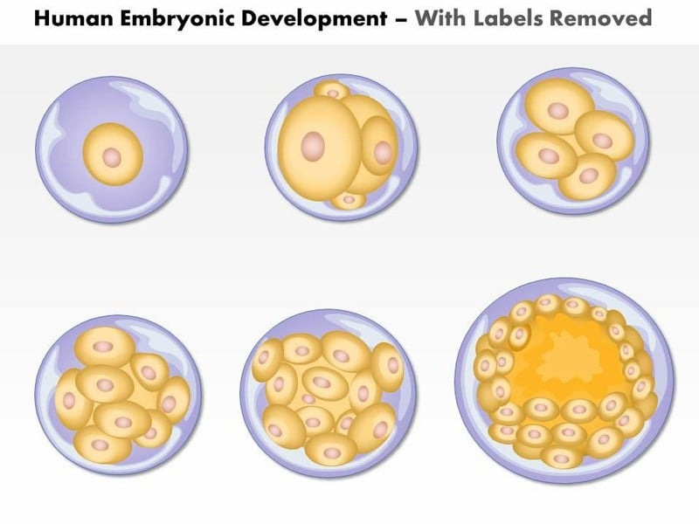

**A.** nhân đôi. **B.** nguyên phân. **C.** giảm phân. **D.** thụ tinh.

**Câu 28.** Những tác nhân có hại trong không khí hoặc thức ăn như virus, …(1)…, nấm, kí sinh trùng… gây bệnh cho động vật dẫn đến …(2)… quá trình sinh trưởng và phát triển, thậm chí tử vong hàng loạt.

Các từ/cụm từ cần điền vào vị trí (1), (2) lần lượt là:

**A.** 1 – vi khuẩn; 2 – kìm hãm. **B.** 1 – vi khuẩn; 2 – kích thích.

**C.** 1 – tạp khuẩn; 2 – kìm hãm. **D.** 1 – tạp khuẩn; 2 – kích thích.

**Câu 29.** Sinh trưởng và phát triển của chim bồ câu bắt đầu từ

**A.** khi trứng nở đến khi chim trưởng thành và sinh sản được.

**B.** khi trứng nở ra đến khi già và chết.

**C.** lúc trứng được thụ tinh và kéo dài đến lúc chim trưởng thành.

**D.** hợp tử diễn ra trong trứng và sau khi trứng nở, kết thúc khi già và chết.

**Câu 30.** Biện pháp nào sau đây không có tác dụng giáo dục giới tính

**A.** Tìm hiểu những kiến thức về giới tính và sức khoẻ sinh sản từ những nguồn thông tin đáng tin cậy.

**B.** Không nên quan hệ tình dục trước tuổi trưởng thành.

**C.** Ngăn cấm không cho yêu sớm.

**D.** Giáo dục giới tính từ sớm.

**Câu 31.** Khi trẻ có dấu hiệu vỡ giọng, mọc ria mép chứng tỏ trẻ đang bước vào giai đoạn

**A.** lão hoá. **B.** trưởng thành. **C.** trung niên. **D.** dậy thì.

**Câu 32.** Giai đoạn nhộng trong vòng đời của bươm bướm là

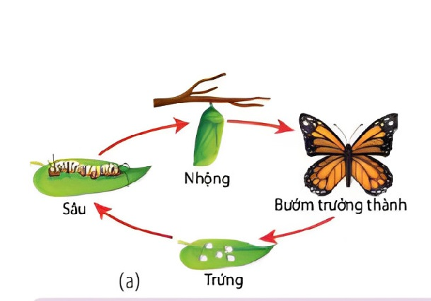

**A.** giai đoạn tích luỹ dinh dưỡng. **B.** giai đoạn có sự chuyển hoá bên trong diễn ra mạnh mẽ.

**C.** giai đoạn thích nghi với chức năng sinh sản. **D.** giai đoạn trung gian tạo ra thế hệ sâu mới.

**Câu 33.** Ở gia cầm, nhiệt độ …(1)… làm gia cầm …(2)… sinh trưởng và sản lượng trứng.

Các từ/cụm từ cần điền vào vị trí (1), (2) lần lượt là:

**A.** 1 – thấp; 2 – giảm. **B.** 1 – thấp; 2 – tăng. **C.** 1 – cao; 2 – giảm. **D.** 1 – cao; 2 – tăng.

**Câu 34.** Dưới đây là sơ đồ phát triển của sinh vật, hãy cho biết hình nào mô tả quá trình biến thái hoàn toàn?

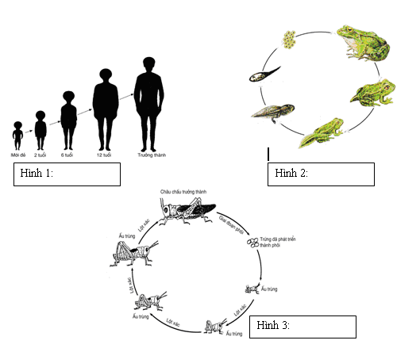

**A.** Hình 1. **B.** Hình 2

**C.** Hình 3. **D.** Không có hình nào trong các hình trên.

**Câu 35.** Hình thức sinh sản và phát triển của châu chấu là

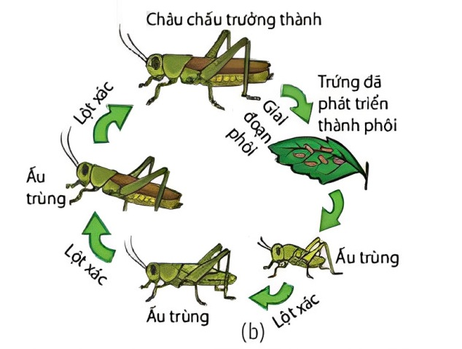

**A.** đẻ con và biến thái hoàn toàn. **B.** đẻ con và biến thái không hoàn toàn.

**C.** đẻ trứng và biến thái hoàn toàn. **D.** đẻ trứng và biến thái không hoàn toàn.

**Câu 36.** Dưới đây là sơ đồ phát triển của sinh vật, hãy cho biết hình nào mô tả quá trình biến thái không hoàn toàn?



**A.** Hình 1. **B.** Hình 2.

**C.** Hình 3. **D.** Không có hình nào trong các hình trên.

**Câu 37.** Dưới đây là sơ đồ phát triển của sinh vật, hãy cho biết hình nào mô tả quá trình phát triển không qua biến thái?



**A.** Hình 1. **B.** Hình 2.

**C.** Hình 3. **D.** Không có hình nào trong các hình trên.

**Câu 38.** Ghép nội dung ở cột bên phải với nội dung ở cột bên trái để trở thành một câu có nội dung đúng về sự sinh trưởng và phát triển của động vật:

|  |  |
| --- | --- |
| **1.** Không qua biến thái | **a.** Bọ ngựa, cào cào, ve sầu. |
| **2.** Qua biến thái không hoàn toàn | **b.** Ruồi, tằm, ong. |
| **3.** Qua biến thái hoàn toàn | **c.** Lợn, thỏ, bồ câu. |

**A.** 1-a, 2-b, 3-c. **B.** 1-c, 2-a, 3-b. **C.** 1-c, 2-b, 3-a. **D.** 1-a, 2-c, 3-b.

**Câu 39.** Những động vật nào sau đây có quá trình sinh trưởng và phát triển trải qua biến thái hoàn toàn?

(1) Ong (2) Cào cào (3) Chuồn chuồn

(4) Muỗi (5) Ve sầu (6)Bọ hung

**A.** 1,2, 3,4, 6. **B.** 1, 3. 4, 5, 6. **C.** 1, 2, 3, 5, 6. **D.** 2, 3, 4. 5.

**Câu 40.** Ghép nội dung ở cột bên phải với nội dung ở cột bên trái để trở thành một câu có nội dung đúng về sự sinh trưởng và phát triển của động vật:

|  |  |
| --- | --- |
| **1.** Không qua biến thái | **a.** Con mới nở đã có hình dạng, cấu tạo và sinh lý gần giống với con trưởng thành. |
| **2.** Qua biến thái không hoàn toàn | **b.** Con non mới nở hoặc mới sinh có hình thái, cấu tạo và sinh lí tương tự con trưởng thành. |
| **3.** Qua biến thái hoàn toàn | **c.** Con mới nở có hình dạng, cấu tạo và sinh lí rất khác với con trưởng thành. |

**A.** 1-b, 2-a, 3-c. **B.** 1-a, 2-b, 3-c. **C.** 1-b, 2-c, 3-a. **D.** 1-a, 2-c, 3-b.

**Câu 41.** Phôi phát triển theo quá trình:

**A.** thụ tinh – trứng rụng – hợp tử phân chia – phôi bám vào niêm mạc tử cung

**B.** hợp tử phân chia – trứng rụng – thụ tinh – phôi bám vào niêm mạc tử cung

**C.** trứng rụng – thụ tinh – hợp tử phân chia – phôi bám vào niêm mạc tử cung

**D.** trứng rụng – hợp tử phân chia – thụ tinh – phôi bám vào niêm mạc tử cung

**Câu 42.** Lứa tuổi dậy thì cần:

1. Chăm sóc da đúng cách

2. Vệ sinh cơ thể sạch sẽ

3. Tập sử dụng chất kích thích

4. Luyện tập thể dục thể thao hợp lý

5. Cố gắng ăn nhiều chất đạm nhất có thể

**A.** 1, 3, 4 **B.** 3, 4, 5 **C.** 1, 2, 4 **D.** 2, 3, 5

**Câu 43.** Cho các phát biểu sau:

1.Tốc độ sinh trưởng và phát triển của cơ thể không đồng đều ở các giai đoạn khác nhau.

2.Tốc độ sinh trưởng và phát triển của các mô, cơ quan khác nhau là giống nhau.

3.Phát triển qua biến thái không hoàn toàn có ở muỗi, ếch

4.Mỗi hình thức phát triển ở động vật đều mang tính thích nghi

5.Mỗi giai đoạn phát triển của biến thái hoàn toàn có chức năng chuyên hoá tương tự nhau

Số các phát biểu đúng:

**A.** 2 **B.** 3 **C.** 4 **D.** 5

**Câu 44.** Chọn số phát biểu đúng. Khi nói về tâm lý ở tuổi dậy thì, cả nam và nữ đều có những đặc điểm

(1) Có xu hướng độc lập

(2) Tính tình thay đổi

(3) Tuyến bã nhờn ở da tăng tăng tiết dẫn đến xuất hiện mụn trứng cá.

(4) Tăng lượng hormone sinh dục

(5) Sụn giáp phát triển làm thay đổi giọng nói

(6) Có rung cảm với người khác giới.

**A.** 2 **B.** 3 **C.** 5. **D.** 4

**Câu 45.** Chọn số phát biểu đúng. Khi nói về thể chất ở tuổi dậy thì, ở nam có những đặc điểm:

(1) Có xu hướng độc lập

(2) Tính tình thay đổi

(3) Tuyến bã nhờn ở da tăng tăng tiết dẫn đến xuất hiện mụn trứng cá.

(4) Tăng lượng hormone sinh dục

(5) Sụn giáp phát triển làm thay đổi giọng nói

(6) Có rung cảm với người khác giới.

**A.** 2 **B.** 3 **C.** 5. **D.** 4

**Câu 46.** Quan hệ tình dục không an toàn ở người chưa thành niên có thể dẫn đến hậu quả:

1.Mắc các bệnh lây truyền qua đường tình dục

2.Mang thai ngoài ý muốn

3.Tổn thương tinh thần, tâm lý

4.Ảnh hưởng đến học tập và cuộc sống

**A.** 1  **B.** 2. **C.** 3 **D.** 4

**Câu 47.** Chọn số phát biểu sai. Cần giáo dục giới tính ở trẻ vị thành niên từ sớm là vì:

1.Đô tuổi này có nhiều thay đổi về mặt tâm lý, sinh lý

2.Tạo nền tảng để trẻ có kiến thức đúng đắn về tình dục và sức khoẻ tình dục

3.Tránh các hậu quả không mong muốn

**A.** 0 **B.** 1 **C.** 2. **D.** 3.

**Câu 48.** Cho các thông tin sau:

1.Các tế bào của phôi phân hoá tạo thành các cơ quan của sâu bướm

2.Hợp tử phân chia nhiều lần để tạo thành phôi

3.Ấu trùng trải qua nhiều lần lột xác để trở thành con trưởng thành

4.Ấu trùng có hình thái, cấu tạo và sinh lí rất khác so với con trưởng thành

5.Sự khác biệt về hình thái và cấu tạo của ấu trùng giữa các lần lột xác là rất nhiều

6.Các tế bào của phôi phân hoá tạo thành các cơ quan của ấu trùng

Thông tin đúng về biến thái hoàn toàn và biến thái không hoàn toàn là:

**A.** Biến thái hoàn toàn: 1, 3, 4; Biến thái không hoàn toàn: 1, 2, 5, 6

**B.** Biến thái hoàn toàn: 1, 2, 4; Biến thái không hoàn toàn: 2, 3, 5, 6

**C.** Biến thái hoàn toàn: 1, 5, 6; Biến thái không hoàn toàn: 1, 2, 3, 5

**D.** Biến thái hoàn toàn: 2, 4, 5; Biến thái không hoàn toàn: 1, 3, 4, 6

**Câu 49.** Ghép nội dung ở cột bên phải với nội dung ở cột bên trái để trở thành một câu có nội dung đúng về sự sinh trưởng và phát triển ở động vật:

|  |  |
| --- | --- |
| **1.** Biến thái không hoàn toàn | **a.** Sự khác biệt về hình thái và cấu tạo của ấu trùng giữa các lần lột xác là rất nhiều. |
| **b.** Ấu trùng có hình thái, cấu tạo và sinh lí rất khác so với con trưởng thành. |
| **2.** Biến thái hoàn toàn | **c.** Các tế bào của phôi phân hoá tạo thành các cơ quan của sâu bướm. |
| **d.** Các tế bào của phôi phân hoá tạo thành các cơ quan của ấu trùng. |

**A.** 1-ab, 2-cd. **B.** 1-ad, 2-bc. **C.** 1-bc, 2-ad. **D.** 1-ac, 2-bd.

**Câu 50.** Cho các sinh vật và các kiểu phát triển sau đây:

Các sinh vật:

(1) Bọ ngựa;(2) Cào cào;(3) Sâu bướm(4) Bọ cánh cam

(5) Bọ rùa;(6) Ếch nhái;(7) cá chép(8) Khỉ

(9) Chuồn chuồn;(10) Ong

Các kiểu phát triển:

I - Phát triển không qua biến thái;

II - Phát triển qua biến thái không hoàn toàn.

III - Phát triển qua biến thái hoàn toàn.

Cách sắp xếp nào sau đây là **đúng**?

**A.** I:7. 8; II: 1,2,5, 10; III: 3, 4, 6, 9. **B.** I: 7, 8; II: 1, 2; III: 3, 4, 5, 6, 9, 10.

**C.** I: 6, 7, 8; II: 1,2; III: 3, 4, 5, 9, 10. **D.** I:7, 8; II: 1,2,9; III:3,4, 5,6,10.

Tài liệu được chia sẻ bởi Website VnTeach.Com

https://www.vnteach.com